九年级物理期末考试题
一、选择题 (每小题给出的四个选项中，只有—个是正确的，每小题3分，共36分)
1、在国际单位制中，功的单位是 ：
A．N B．kg C．Pa D．J
2、夜晚，看到月亮在云中穿行，这时选择的参照物是：
A．云 B．月亮 C．地面 D．观看的人
3、如图1所示的四种简单机械中，属于费力杠杆的是：
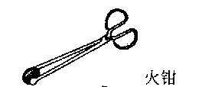
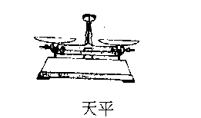
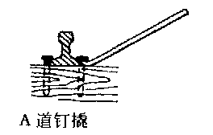
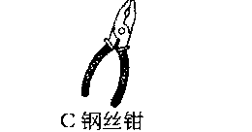
A．天平 B．火钳 C．钉撬 D．老虎钳
图1

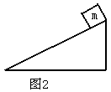4、如图2所示，物体m从斜面的顶端下滑到底端，已知斜面是光滑的，则在下滑过程中物体m的能量变化情况是：
A．动能减小，势能减小，机械能减小
B．动能增大，势能减小，机械能不变
C．动能不变，势能减小，机械能减小
D．动能不变，势能不变，机械能不变
5、下列说法中正确的是：
Ａ．机械效率越高，机械做功一定越快 Ｂ．做功越多的机械，机械效率一定越高
Ｃ．功率越大的机械做功一定越多 Ｄ．做功越快的机械，功率一定越大
6、浸没于水中的钢球，在继续下沉的过程中，它受到的：
A、浮力变小，压强变大 B、浮力变小，压强变小
C、浮力不变，压强变大 D、浮力不变，压强变小
7、一只底面积为S的箱子，放在面积为2S的水平桌面的中央时，箱子对桌面的压强为P；当放在面积为$\frac{S}{2}$的水平凳面时（凳面被箱子全部盖住），箱子对凳面的压强是：
A．0.5P B．P C．2P D．4P
8、你注意观察过家里的自行车吗？下列关于自行车增大摩擦或减小摩擦的说法，哪个是错误的？
A．轮胎上做有凸凹不平的花纹，是为了增大摩擦
B．刹车时用力捏刹车柄是为了增大摩擦
C．往车轮轴承上加润滑油是为了减小摩擦
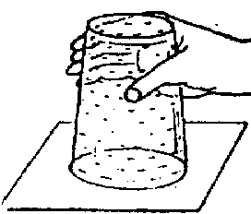D．车轮上装有滚动轴承，是为了增大摩擦
9、如图3所示，用纸片把盛满水的杯子的杯口盖上，再使杯口向下，纸片不会掉下，水也不会流出，主要是因为：
A、纸片很轻 B、水粘住纸片
C、空气有浮力 D、大气对纸片有向上的压力 图3
10、一本物理书放在水平课桌上处于静止状态，下列各对力中，属于平衡力的是：
A、书受到的重力和桌面对书的支持力 B、 书受到的重力和书对桌面的压力
C、课桌受到的重力和桌面对书的支持力 D、书对桌面的压力和桌面对书的支持力
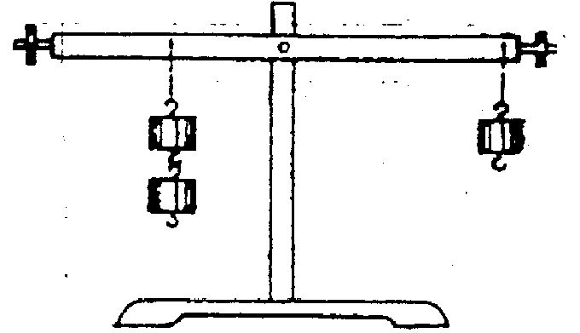11、如图4所示，每个钩码质量相等，轻杠杆处于平衡状态，若在两边钩码下各再挂上一个相同的钩码，这时
A、杠杆仍在水平位置平衡 B、杠杆右端下降
C、杠杆左端下降 D、杠杆右端上升
图4
12、如图5所示，三个规格相同的烧杯甲、乙、丙，分别盛上质量相等的酒精、水和硫酸。那么，杯底受到液体的压强（已知ρ_{硫酸}>ρ_{水}>ρ_{酒精}）
A、甲最大 B、乙最大 C、丙最大 D、甲、乙、丙一样大

甲 乙 丙
图5
二、填空题（每空1分，共16分）
13、运动员踢球时，对球施力的物体是： ，这时 也受到球的作用力；人用手拍桌面，手会感到痛，这是因为 。
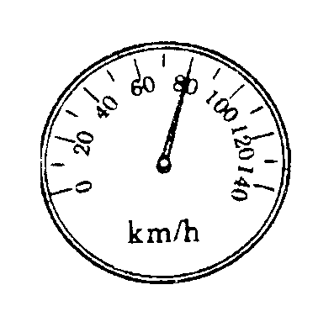
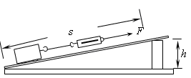
14、汽车驾驶员在驾驶汽车时要注意系好 且要和前面的汽车保持一定的 ，这是为了防止急刹车时人和车由于具有 而和前面的障碍物发生碰撞而造成伤害。某驾驶员的车正向广州的方向开去，看见路边的指示牌如图6所示，车内的速度表如图7所示，若车一直以这个速度行驶，经过 h可到达广州。
广州
120km
图6
图7
15、小李同学在测斜面机械效率的实验中，使用如图8所示的装置，他将木块从斜面底部用弹簧测力计沿斜面方向匀速拉到顶部，请在下面的表格中填上缺少的有关数据。 图8
木块重  G/N | 斜面高  h/m | 沿斜面的拉力F/N | 斜面长  s/m | 有用功  W_{有}/J | 总功  W_{总}/J | 机械效率  η
2 | 0.2 | 1 | 0.5

16、死海是世界著名的咸水湖，人可自由漂浮在海面上。 人们在死海中游泳时，若身体完全潜入水中，人受到的浮力____________人受到的重力；此时人继续下潜，人受到的浮力将_______________；当人们漂浮在海面上时，人受到的浮力___________人的重力。（选填“大于”、“小于”、“等于”、“变大”、“变小”或“不变”）
17、有一个直径小于2cm，体积小于10cm³的金属螺帽，它可能是由铜、铁或铝制成。为了探究金属螺帽到底是由什么材料制成，小芳设计了 “测量金属螺帽密度ρ”的部分实验方案。
实验器材：弹簧测力计（分度值0.2N，量程0–5N）、金属螺帽、细线、烧杯、水。
实验步骤：
- 测量前将弹簧测力计的指针对准零刻度线；
- 用细线绑住金属螺帽并系于弹簧测力计挂钩上，读出弹簧测力计的示数值F₁
- 将金属螺帽浸没于水中，读出弹簧测力计示数值F₂
- 计算出金属螺帽的密度。
请你回答：（已知水的密度为ρ_{水}，答案用ρ_{水}、F₁、 F₂、g表示）
(1) 金属螺帽受到的浮力的表达式: F_{浮} = ___________________________
(2) 金属螺帽的体积表达式：V＝
（3）金属螺帽密度的表达式：ρ= 。
三、作图题（共14分）
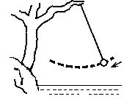
18、如图9所示，河边一棵树上挂着的重为2牛的小球正在摆动着．请画出小球在图中位置时受到重力的示意图。

图9
19、图10是一吊灯挂在天花板的示意图，在该图中画出吊灯受力的示意图．
图10

20、如图11所示的杠杆，请画出杠杆的动力臂和阻力臂．
F
G

图11
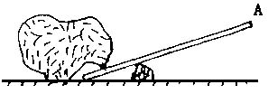
21、如图12所示，用一根硬棒撬一个大石块，棒的上端A是动力作用点。请标出如图所示的动力的力臂，并标明此时的支点O。

图12

四、计算题（22题7分，23题8分，共15分）
22、一个容积为5×10⁻⁴m³的玻璃瓶放在水平地面上，里面盛有0.3kg的水，把小鹅卵石块，逐个投入瓶内。当总共投了0.5kg的石块后，水面刚好升到瓶口。求：
（1）水的体积；
（2）石块的密度。

23、一个体重为500N的同学骑自行车上学，在水平路面上以4m/s的速度匀速行驶. 有关数据如右表所示.
自行车净重 | 200N
行驶过程轮胎与地面接触总面积 | 1×10^{－2}m²
匀速行驶过程中的总阻力 | 30N
车轮直径 | 0.61m
轮胎承受的最大压强 | 1.2×10⁵Pa

（1）在行驶过程中，车对地面的压强是多大？
（2）该同学骑车沿直线匀速行驶10min至少做了多少功？

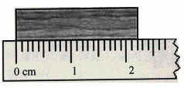
五、实验与探究题（共19分）
24、写出下列仪器所测量的数据
（1）、如图13所示，物体的长度是________cm。
图 13
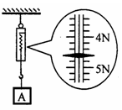
(2)、如图14所示，弹簧测力计的读数是______N。 .

图14
（3）、用天平和量筒测定矿石的密度.把矿石放在调节好的托盘天平的左盘中，当天平平衡时，右盘中的砝码以及游码在标尺上的位置如图15所示,则矿石的质量是___________g，矿石放入量筒前、后，量筒中水面位置如图16所示，则矿石的体积是________cm³，矿石的密度是___________kg/m³。
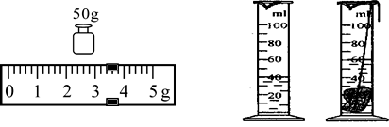

图15 图16
25、在研究滑动摩擦力与哪些因素有关的实验中：
（1）木块在水平放置的毛巾、木板、棉布的表面上运动时必须保持_________运动，根据_________的道理，得到摩擦力大小。
（2）由下面的数据表1（均在木板表面）得到的结论是：压力_________，滑动摩擦力就_________；由表2得到的结论是：接触面越_________，滑动摩擦力就_________。
表1 表2
 | 毛巾 | 棉布 | 木板
压力F（牛） | 1.96 | 1.96 | 1.96
摩擦力f（牛） | 1.28 | 0.73 | 0.4
 | 1 | 2 | 3
压力F（牛） | 0.98 | 1.47 | 1.96
摩擦力f（牛） | 0.2 | 0.3 | 0.4
26．在观察如图17所示小球摆动时动能和势能转化的实验中，小涛发现小球每摆一个来回的时间似乎都相同．于是他产生了猜想，小球来回摆动一次所用时间t：
①可能跟小球质量m有关；
②可能跟绳子长度L有关；
③可能跟小球移开的距离s有关；
为验证自己的猜想，他在竖直的木板上画出方格，用瓶子代替小球，并在瓶内装大米以改变质量，则：
(1)、除如图18所示的器材外，还需要______________、________________；
(2)、在测出不同条件下，瓶子来回摆动一次所用的时间t后，得到表中的数据．则：为了研究t与L关系，应选择序号为_________的数据进行分析；
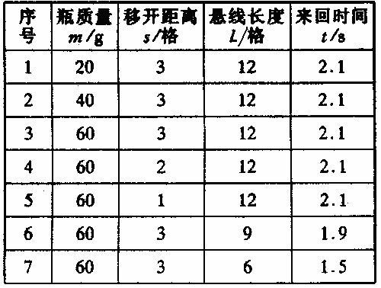
(3)、通过分析表中的数据可以得出初步的结论：t与__________无关，与________有关．
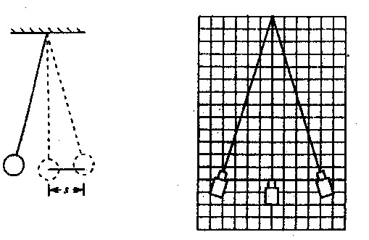
图17 图18

九年级物理期末考试参考答案
- 选择题（每题3分、共36分）

题号 | 1 | 2 | 3 | 4 | 5 | 6
答案 | D | A | B | B | D | C
题号 | 7 | 8 | 9 | 10 | 11 | 12
答案 | C | D | D | A | B | D

二、填空题（每空1分，共16分）
13、 运动员 ， 运动员 ；

力的作用是相互的，手也会受到桌面施加的力的作用 。

14、 安全带 ， 距离 ， 惯性 ， 1.5 。

15、 0.4 ， 0.5 ， 80% 。

16、 大于 ， 不变 ， 等于 。

17、（1） F₁—F₂ ，（2） （F₁—F₂ ）/(ρ_{水}g) ，（3） F₁ ρ_{水}/（F₁—F₂ ） 。

三、作图题（共14分,18题3分，19题3分，20题4分，21题4分）
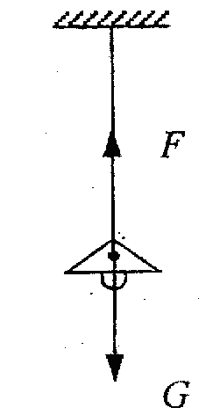
18、 19、
G=2N

L
O
20、 21、
F
G
l₂
l₁

四、计算题
22、解：
（1）由公式ρ = m/V（1分）
得水的体积为：V_{水} = m_{水}/ρ_{水} = 0.3kg/(1×10³ kg /m³) = 3×10⁻⁴m³（2分）
（2）石块的总体积为：V_{石} = V－V_{水} = 5×10⁻⁴m³－3×10⁻⁴m³ ＝ 2×10⁻⁴m³（2分）
石块的密度为：ρ_{石} = m_{石}/V_{石} = 0.5kg/(2×10⁻⁴ kg /m³) = 2.5×10³ kg /m³（2分）

23.解：
（1）自行车对地面的压力F=G_{人}+G_{车}=500N+200N=700N （2分）
自行车对地面的压强P=$\frac{F}{S}=\frac{\text{700}N}{1×{\text{10}}^{−2}m^{2}}=7×{\text{10}}^{4}p_{a}$ （2分）
（2）自行车行驶的距离S=vt=4m/s×10×60s=2400m （1分）
自行车匀速行驶，动力等于阻力 （1分）
W=FS=30N×2400m=7.2×10⁴J （2分）

五、实验与探究题
24、（前4空每空1分，最后1空2分） （1）2.2 (2)4.6 (3) 53.4, 20, 2.67×10³
25、（每空1分） （1）匀速直线， 二力平衡 （2）越大，越大；粗糙，越大
26、（1）（每空1分） 天平、停表
（2）（全部填对才给1分） 3 6 7
（3）（每空2分，共4分，第1空每填对一个给1分。如没用字母，正确的也给分）
m、s， L

